Lidová taneční zábava

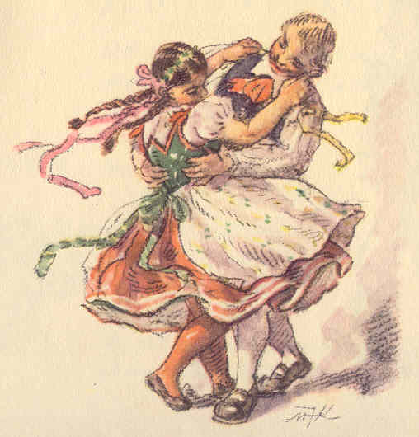

Orel jednota Dobříš Vás zve
na svatomartinskou taneční zábavu v sobotu 19. listopadu 2011 od 14:00 – 18:00 hodin v orlovně, ul. 28. října 451, Dobříš

K tanci a poslechu Vám zahraje
hudba br. Bohuslava Zavřela z Posázaví – „5x Zavřel“

Město Dobříš podporuje spolkovou činnost dobříšského Orla

Rezervace míst a informace:
br. Stanislav Vejvar: standa.vejvar@volny.cz
ses. Marie Kadlecová: 318 522 648

